KSJVBAI软件使用说明

北京凯视佳光电设备有限公司
版权所有
更新日期：2017-8-17

前言
KSJVBAI 软件是北京凯视佳光电设备有限公司所开发的一款通用机器视觉软件，该软件是为了简化机器视觉系统的复杂度，降低开发人员的技术要求，不用编写任何代码，只需简单的将各个功能模块进行组合就可以完成一个复杂的机器视觉检测项目，为开发人员缩短了开发周期，为客户赢得了时间。

本手册详细介绍了KSJVBAI软件的功能及应用，使用前请仔细阅读此说明书。

界面

主界面
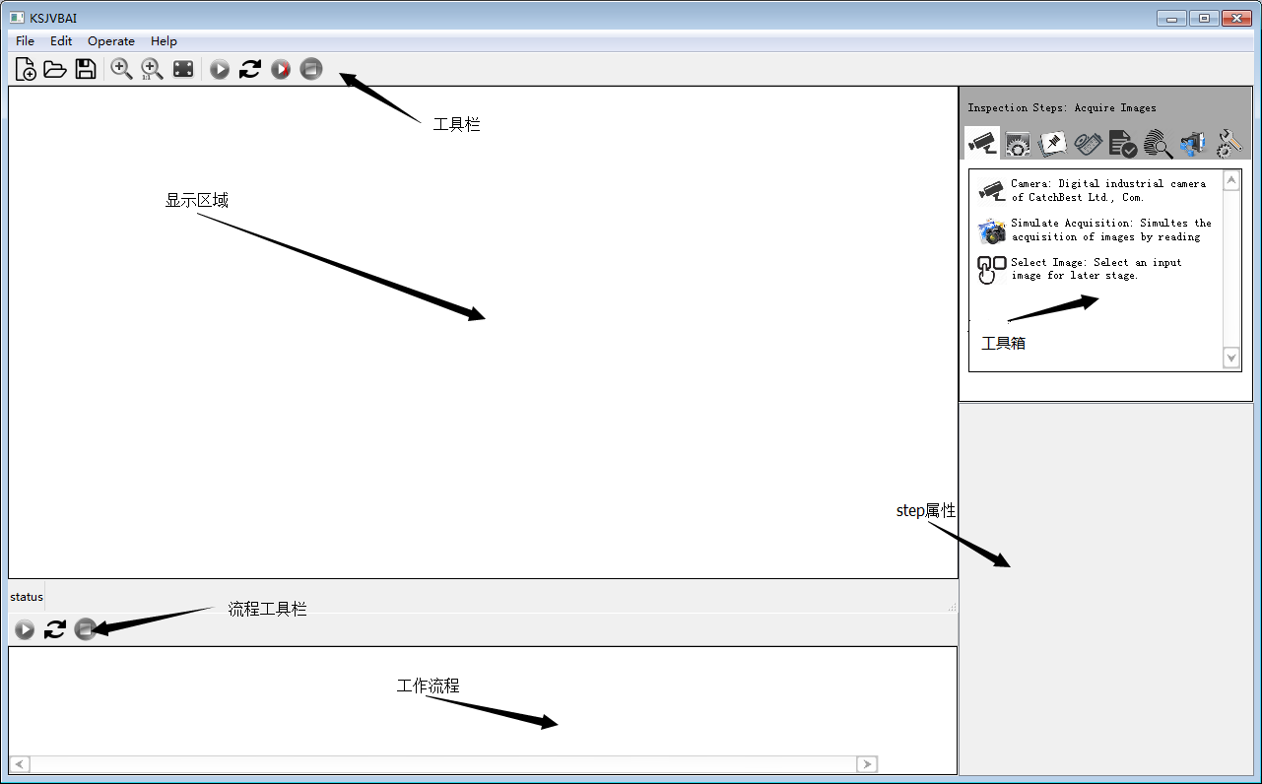

工具栏
打开工程
保存工程
切换显示图片到缩放模式
切换显示图片到原始大小
切换图片全屏显示
播放一次工程流程
循环播放工作流程
停止一次播放
停止循环播放

显示区域
显示区域用于显示图像和工具的相关图形，可以使用鼠标左键点击流程栏中带有图像输出的工具来查看不同的图像画面。

流程工具栏
包含一次运行、循环运行和停止工具项

工作流程
通过从工具箱中选择step加入工作流程，根据步骤运行一系列step以实现采集、计算和显示功能。

工具箱
工具箱中列出了当前可以使用的工具step，共有8 大类。
Acquire Image：获取图像。
Enhance Image：加强图片。
Locate Features：特征定位。
Measure Features：测量特征。
Check for Precence：转换检测。
Ident：识别解码。
Communicate：通讯。
Use Additional Tools：附加工具。

step属性
为每个新建或编辑状态的step设置属性。

操作

项目操作
File菜单下的选项为项目操作。
选择New新建项目，选择Open打开项目，Save保存工程，保存工程文件格式为kvb。
工具栏中有对应的工具选项。

流程操作

2.1添加step
在工具箱中选择想添加的step图标双击，在step属性区进行设置后点击ok，step将添加到工作流程区中。
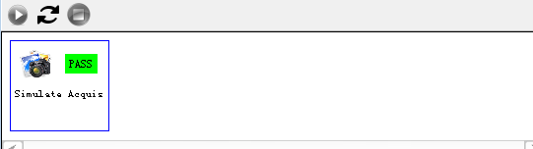

2.2编辑step
在工作流程区中选择想编辑的step图标双击，可以在step属性区编辑step属性。

2.3删除step
在工作流程区中选择想删除的step图标右键出现菜单，选择delete删除step。

2.4无效step
在工作流程区中选择想无效的step图标右键出现菜单，选择Disable无效step，选择Enable恢复step。

2.5播放流程
选择流程工具栏中的选项播放和停止工作流程。

step说明

Acquire Image：获取图像

1.1Camera
支持KSJ工业相机usb3.0系列，双击工具栏中的选项
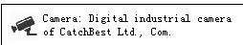
在step属性区进行设置
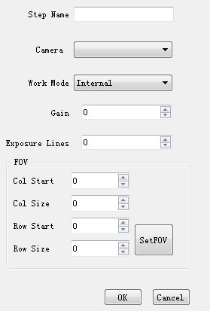
Step Name：Step的名称。
Camera：usb3相机列表。
Work Mode：相机工作模式。
Gain：相机增益。
Exposure Lines：曝光行。
Fov：相机的视场。

1.2Simulate Acquisition
功能是在本机选择图片，双击工具栏中的选项
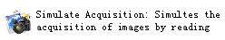
在step属性区进行设置
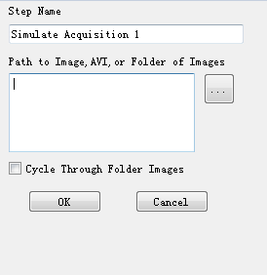
Step Name：Step的名称。
Path to Image：选择本地图片路径。
Cycle Through Folder Images：是否循环显示文件夹中的图片。

1.3Select Image
功能是在流程中选择此step之前的一个图片，双击工具栏中的选项
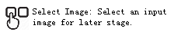
在step属性区进行设置
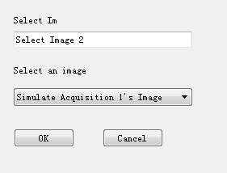
Step Name：Step的名称。
Select an image：之前的包含图片结果的step列表。

Enhance Image：加强图片

2.1Threshold Image
功能是将输入step的图片二值化，双击工具栏中的选项
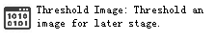
在step属性区进行设置
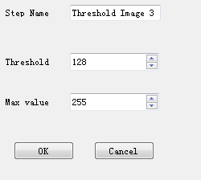
Step Name：Step的名称。
Threshole：阈值。
Max value：最大值。

2.2Create ROI
功能是在图片上绘制ROI区域，双击工具栏中的选项
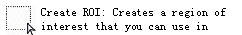
在step属性区进行设置
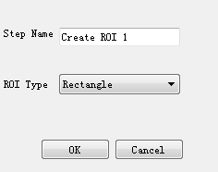
Step Name：Step的名称。
ROI Type：ROI的类型。
选定类型后在界面上进行拖拽绘制ROI:
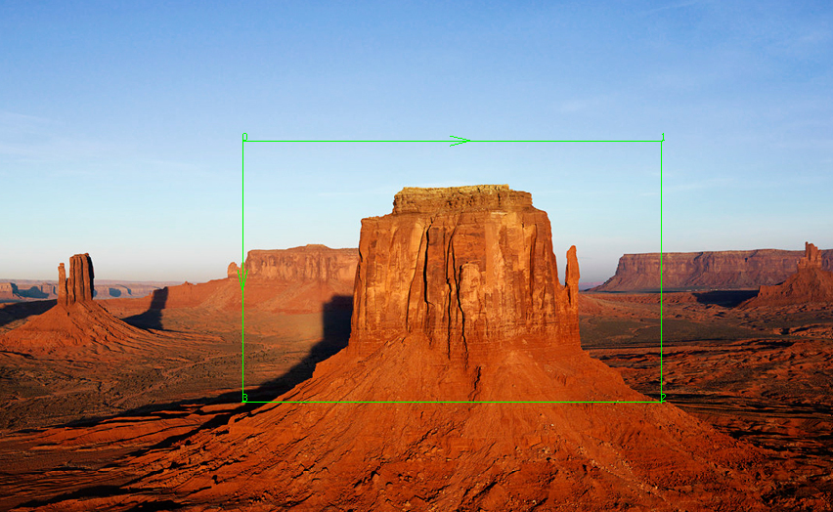

2.3Filter Image
功能是对图片进行滤波，双击工具栏中的选项
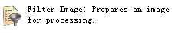
在step属性区进行设置
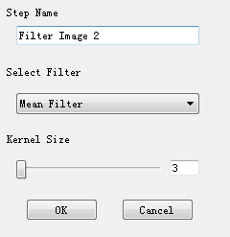
Step Name：Step的名称。
Select Filter：滤波类型。
Mean Filter：均值滤波
Gaussian Filter：高斯滤波
Meida Filter：中值滤波
Kernel Size：卷积值。

2.4Segment ColorImage
功能是转换彩色图片，双击工具栏中的选项
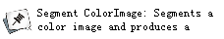
在step属性区进行设置
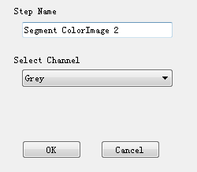
Step Name：Step的名称。
Select Channel：选择转换方式，包含如下类型
Gray：转为灰度图
R：转为取红色数值的灰度图
G：转为取绿色数值的灰度图
B：转为取蓝色数值的灰度图
H：转为取色调数值的灰度图
S：转为取饱和度数值的灰度图
V：转为取亮度数值的灰度图

2.5Blob
功能是检测图片中目标的数量和几何特征，双击工具栏中的选项

在step属性区进行设置
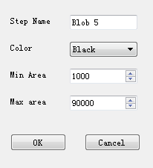
Step Name：Step的名称。
Color：检测目标为黑色或白色。
Min Area：最小取值。
Max Area：最大取值。

2.6Morphology
功能是对图片进行形态学计算，双击工具栏中的选项

在step属性区进行设置
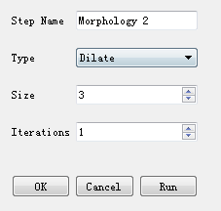
Step Name：Step的名称。
Type：计算的类型：
Dilate：膨胀
Erode：腐蚀
Open：开运算
Close：闭运算
Gradient：形态梯度
Top Hat：礼帽操作
Black Hat：黑帽操作
Size：运算时窗口大小。
Iterations：迭代次数。

Locate Features：特征定位

3.1Find Circular Edge：
功能是在图像中查找圆形边缘，双击工具栏中的选项

在step属性区进行设置
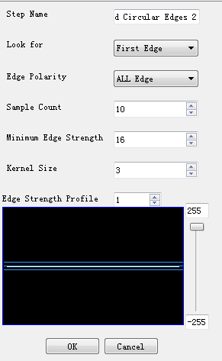
Step Name：Step的名称。
Look for：查找的边缘是第一个边缘还是最好边缘。
Edge Polarity：全部边缘、亮到暗或暗到亮的边缘。
Sample Count：样本数量。
Minimum Edge Strength：最小边缘强度。
Kernel Size：内核大小。
Edge Strength Profile：轮廓边缘强度。

3.2Find Edge：
功能是在图像中查找圆形边缘点，双击工具栏中的选项
在step属性区进行设置
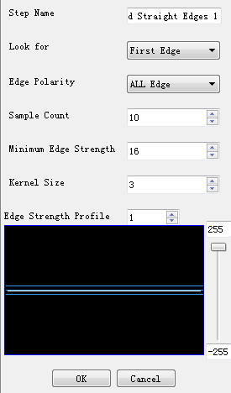
Step Name：Step的名称。
Look for：查找的边缘是第一个边缘还是最好边缘。
Edge Polarity：全部边缘、亮到暗或暗到亮的边缘。
Sample Count：样本数量。
Minimum Edge Strength：最小边缘强度。
Kernel Size：内核大小。
Edge Strength Profile：轮廓边缘强度。

3.3Find Straight Edge：
功能是在图像中查找圆形边缘点，双击工具栏中的选项
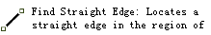
在step属性区进行设置
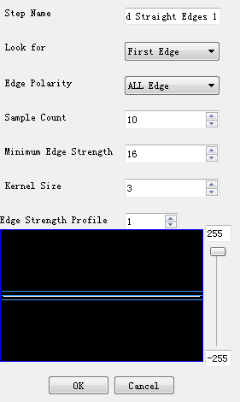
Step Name：Step的名称。
Look for：查找的边缘是第一个边缘还是最好边缘。
Edge Polarity：全部边缘、亮到暗或暗到亮的边缘。
Sample Count：样本数量。
Minimum Edge Strength：最小边缘强度。
Kernel Size：内核大小。
Edge Strength Profile：轮廓边缘强度。

3.4Coordinate：
功能是在图像中创建坐标系，双击工具栏中的选项

在step属性区进行设置
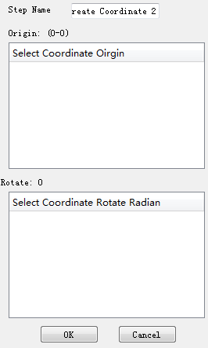
Step Name：Step的名称。
Origin：选择原点。
Rotate：选择角度。

3.5Ruler：
功能是创建标尺，双击工具栏中的选项
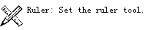
在step属性区进行设置
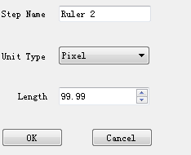
Step Name：Step的名称。
Unit Type：对应的单位。
Length：对应的长度。

Measure Features：测量特征
4.1Geometry：
功能是选择两个之前的结果进行几何计算，双击工具栏中的选项
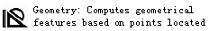
在step属性区进行设置
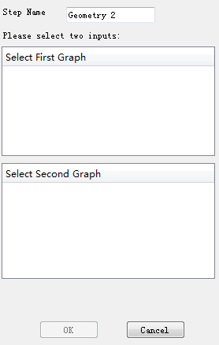
Step Name：Step的名称。
Select First Graph：选择第一个图形。
Select Second Graph：选择第二个图形。

Check for Precence：转换检测

Ident：识别解码

6.1BarCode Read：
功能是解码，双击工具栏中的选项

在step属性区进行设置
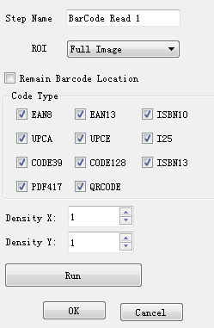
Step Name：Step的名称。
ROI：选择之前的ROI或在此step重新绘制ROI。
Code Type：可以解析的条形码类型。
Density X：X轴密度。
Density Y：Y轴密度。

6.2If

Communicate：通讯

7.1SendData：
功能是发送数据，双击工具栏中的选项
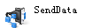
在step属性区进行设置
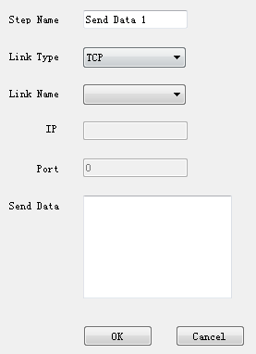
Step Name：Step的名称。
Link Type：连接的类型，tcp、udp和com。
Link Name：在此step之前的符合连接类型的step名称。
IP：选择udp类型时有效，发送目标的ip。
Port：选择udp类型时有效，发送模板的端口。
Send Data：发送的数据，用字符串表示。

7.2RecvData：
功能是接收数据，双击工具栏中的选项
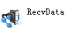
在step属性区进行设置

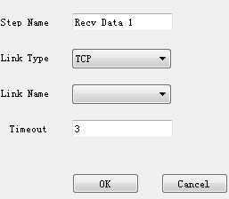
Step Name：Step的名称。
Link Type：连接的类型，tcp、udp和com。
Link Name：在此step之前的符合连接类型的step名称。
Timeout：超时时间，单位是秒。

7.3SerialPort：
功能是创建串口，双击工具栏中的选项

在step属性区进行设置
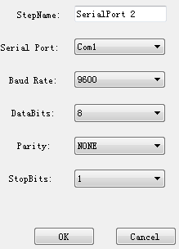
Step Name：Step的名称。
Serial Port：选择要创建的串口。
Baud Rate：波特率。
DataBits：数据位。
Parity：奇偶性。
StopBites：停止位。

7.4Ethernet：
功能是创建网络连接，双击工具栏中的选项
在step属性区进行设置
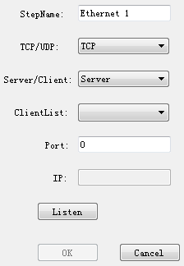
Step Name：Step的名称。
TCP/UDP：选择tcp或udp类型。
Server/Client：选择服务器或客户端。
ClientList：选择tcp的服务器时有效，用于显示连接的客户端。
Port：端口号
IP：选择udp时生效，填写本机ip。
Listen按钮：选择tcp的服务器时有效，启动监听本地端口。

Use Additional Tools：附加工具

8.1Display：
功能是显示之前的结果，双击工具栏中的选项

在step属性区进行设置
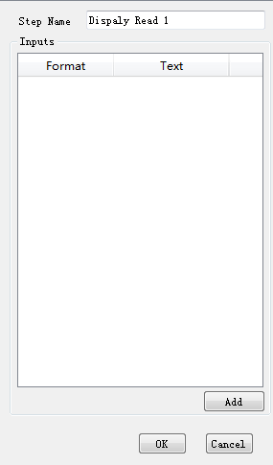
点击添加按钮添加显示信息，添加后结果显示在Inputs列表中：
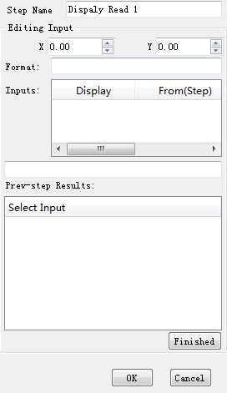
X、Y：信息在图像中的坐标地址。
Format：显示信息的格式，内容用%1、%2以此类推。
Inputs：包含的内容。
Prev-step Results：之前step包含的数值。

